Gebed voor bevrijding

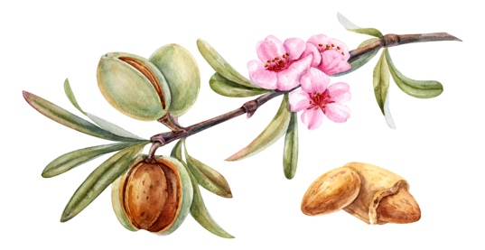

Vader in de machtige naam van de Heere Jezus
Ik sta op tegen elke demonische kracht die mensen gebonden houdt aan twijfel, het verleden, iedere onreine ziele band. woordvloeken en iedere andere onreine geest. Geestelijke spirituele of religieuze contracten welke, bewust of onbewust zijn aangegaan en die een belemmering vormen om vrij te zijn in de naam van Jezus. Ik verbreek deze nu in de naam van Jezus. Ik leg het zwijgen op aan iedere stem van de vijand en iedere geest van manipulatie, controle, verslaving, angst en schaamte. Deze geesten hebben geen enkele autoriteit en ik beveel ze om te gaan.
Heer ik vraag u om alle overtuigingen en misleiding te laten vergaan in het vuur van de Heilige Geest. En ik bid voor herstel van gedachten en hart zodat deze in lijn komen met uw wil, en alle verwarring geplant door de vijand te herstellen en in plaats daarvan overvloedig leven te brengen door uw Geest, de Heilige Geest en iedere plek in het leven van deze persoon op te vullen met uw Heilige Geest en uw kracht zodat er volledige overgave aan u kan plaatsvinden en er geen dubbel gezindheid meer is en in plaats daarvan alleen toewijding en overgave aan U. De vijand denk dat de persoon voor wie dit gebed bestemd is in zijn macht is. Ik beveel vrijheid in uw machtige naam!
Heere Jezus u heeft gezegd in uw woord dat wie de Zoon vrij zet werkelijk vrij is. Ik proclameer dat iedere persoon die dit gebed leest of hoort vrij is in uw de machtige naam. En dat er nieuwe deuren zullen opengaan van geloof en nabijheid met u.

AMEN

Bijbelteksten;
Als de Zoon u vrijgemaakt heeft, zult u werkelijk vrij zijn. Johannes 8:36.
Zie ik geef u de macht om op slangen en schorpioenen te trappen en de macht over alle kracht van de vijand; en niets zal u schade toebrengen. Lukas 10:19.
Dubbelhartig in al Zijn/Haar wegen Jacobus1.
Bid voor elkaar. 1 Timotheüs 2:1.
Zalig Zijn de reinen van hart, want zij zullen God zien. Mattheus 5:8. Psalm 51:12.
Wordt gestekt in de Heere en in de sterkte van Zijn macht Efeze 6:10.

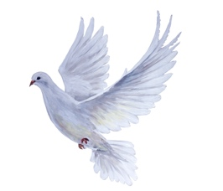
Bevrijding is mogelijk, blijvende bevrijding is het doel. Dit is te bereiken door bekering Bijbelstudie, bidden, vasten en geloof. Vul uw zelf met het woord van God en verlaat de oude wegen. Geesten of demonen hebben geen enkele macht over iemand. Een belangrijke spirituele en Bijbelse wet waarvan de Heere Jezus zelf heeft gesproken. Alleen Hij heeft autoriteit en geeft autoriteit en daarmee ook aan Zijn volgers. Onwetendheid en twijfel speelt de vijand in de kaart.
Bevrijding is niet altijd mogelijk door gebed of proclamatie. Sommige demonen gaan alleen uit iemands leven door vasten en gebed. Mattheus 17:21. Vraag in gebed om duidelijkheid.

Als u wilt doorpraten of hulp nodig heeft dan kunt u altijd contact opnemen via email.
info@onzegezegendehoop.nl

Gods zegen.

Douwe Bakker
www.onzegezegendehoop.nl

